KTO SKUTOČNE PRIŠIEL ZA JEŽIŠOM – vianočné pásmo
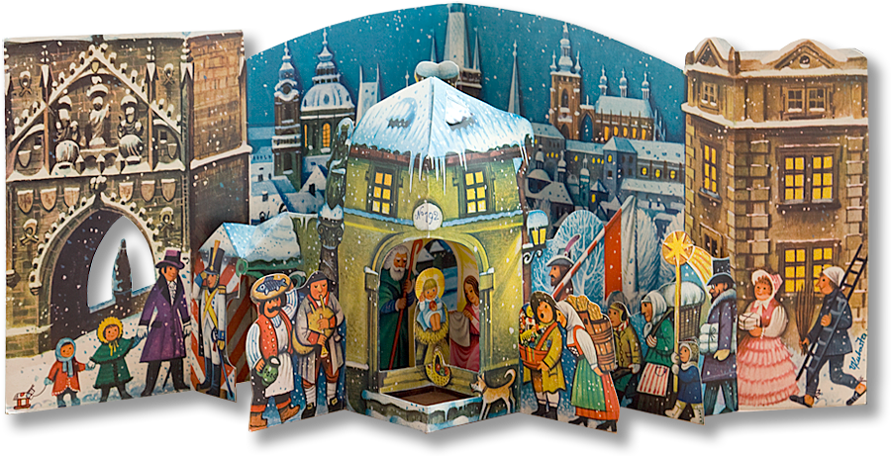Celé pásmo je spracované tak, aby nevyžadovalo dlhodobé a zložité nacvičovanie. Ani priestor, v ktorom sa odohráva, nepotrebuje komplikovanú výtvarnú prípravu.
Pozadie by mal tvoriť veľký namaľovaný alebo nalepovaný ľudový betlehem. Na ukážku môže poslúžiť i vyššie uvedený papierový betlehem, ktorý možno nasvietiť na plátno.
Predlohu pre odev účinkujúcich možno nájsť v niektorej ilustrovanej biblii.
Jediná náročná úloha je rola Ježiša, ktorá by mala byť obsadená dospelým predstaviteľom s výrazným prednesom.
Deti bez samostatnej role sa zapoja medzi učeníkov, rodičov, hodovníkov alebo do zástupu a samozrejme tiež do spoločného spevu. Spevy možno pripraviť z vianočných kolied. Scénu možno oživiť i premietnutím obrazu biblickej udalosti.

I. časť

(V pozadí je obraz Betlehema od ľudového tvorcu, prípadne nasvietený ľudový betlehem)

Rozprávač 1:
Od pradávna snažili sa
slávni majstri štetcom, rydlom
zachytiť, čo – ako bolo,
keď sa Pán Boh zjavil ľuďom.
Jednoduchí muži z ľudu –
voláme ich betlehemci –
betlehemy zanechali
s celou radou rôznych tvári.

Rozprávač 2:
(ukazuje ukazovátkom jednotlivé postavičky)
Hľa, tu sedliačka je v kroji
s vianočkou a misou vajec.
Tam zas mäsiar, ktorý kráča
jaterníc má plný hrniec.
Sedliak ovčí kožuch nesie
aby ho dal Ježiškovi.
V chladnej noci zima mu je
plienkami ho mať prikryje.
Vojaci tu s halapartňou
stoja vedľa mestskej veži.
Strážnik zas so svojou lampou
spiacich v domoch nocou stráži.

Rozprávač 1:
Takto však vo Svätom písme
vykreslené vôbec nie je.
Mešťania a dedinčania
nie sú v Písme spomenutí.
To sú diela umelcov.
Dali priestor fantázii,
vytvorili postavičky
a v ich rukách aj ožili.

Rozprávač 2:
V skutočnosti týchto ľudí
ktorí k jasliam prichádzali,
nebol žiadny veľký zástup,
ale iba hlúčok malý.
Nie je isté, či už v noci
mudrci tam dorazili.
Možno, že až na druhý deň
prišli, by sa poklonili.
V šeru stajne vôkol jaslí,
v plienkach Dieťa kde ležalo,
bol len Jozef s Máriou – matkou
a pastieri – to je všetko.
Rozprávač 1:
Ani zvony, ani salvy
Dieťa vzácne nevítali.
Nikto mu tam pri zrodení
žiadnu úctu nevzdávali.
Preto si dnes pripomeňme
Ježiša už dospelého.
Mnoho ľudí z rôznych kútov
sa s ním vtedy stretnúť chcelo.
Prichádzali s túžbou v srdci,
s otázkami, chorobami.
Čo chceli a čo im riekol,
vypočujte si už sami!

II. časť

Rodičia s malými deťmi (Mk 10)

Rodičia:

Prosíme ťa, múdry rabi,
vlož ruky na deti naše,
nech ich Boží Duch napĺňa
a sprevádza v žitia čase.

Učeníci:
Dajte pokoj s tými deťmi!
Rabi nemá teraz čas!
Práve má už iný program
a nemôže prijať vás.

Ježiš:
Akým právom staviate sa
medzi mňa a rodičov?
Veď tie deti majú vždycky
pri mne miesto a domov.

Kananejská žena (Mt 15)

Žena:
Odpusť, Pane, že ťa ruším!
Na kolenách prosím ťa:
Vyslyš ma a v svojej láske
dcére mojej venuj sa!
Lomcuje ju divná nemoc,
záchvaty má každý deň.
Žiaden liek jej nepomáha –
a ja to už nevládzem.

Učeníci:
Odožeň ju predsa, Pane,
Vidíš – nedá pokoja.
Je to iba Kanánčanka!
Prosby za to nestoja!

Ježiš:
Ja som prišiel k Izraelu,
k ľudu, čo si ctí Pána!
Ty však, žena, slúžiš modlám,
tvoja zbožnosť je iná.
Mám ja vziať chlieb deťom vlasti
a dať ho – tým pohanským?
Vieš ty, o čo prosíš ma tu?
Veď si hanbou národu.

Žena:
Prečo bys´ dal celý chlebík?
Nám – pohanom – zvyšok stačí.
Verím, že ma neodmietneš,
a že moja prosba stačí.

Ježiš:
Žena, hľa veľká je tvoja viera!
Kam až siaha láska matky!
Tvoja dcéra je zas zdravá!
V pokoji choď domov – spiatky!

Samaritánka (Jn 4)

Učeníci:
Majstre, ideme do mesta
kúpiť niečo na jedenie.
Kým prídeme, oddýchni si,
tak sa spolu naobedujeme.
(Odídu. Ježiš sadne pri studni. Za chvíľu príde Samaritánka s vedrom.)

Ježiš:
Pokoj tebe, milá žena!
Dnes je ale, horúci deň!
Mám smäd a som unavený.
Prosím ťa: Daj sa napiť vody len!

Samaritánka:
Ja ti mám dať napiť vody?
Samaritánka nehodná?
Ty si Žid a nikto zo Židov
takto s nami nejedná!

Ježiš:
Keby si ty, milá žena
aspoň trochu tušila,
kto ťa prosí o trochu vody,
tak by si sa divila.

Ja som prameň živej vody.
Kto sa zo mňa napije,
zdolá smrť a večný život
získa, keď to zažije.

Samaritánka:
Daj mi prosím tiež sa napiť!
Verím, že si Mesiáš,
ktorého príchod očakáva
s túžbou tiež i národ náš.

Nikodém (Jn 3)

Nikodém:
Odpusť, Pane, že som prišiel
na návštevu tajne v noci.
Mnoho sa tu síce vraví
o tvojej múdrosti a moci.
Ja som však člen synedria,
Izraelskej vrchnej rady,
nechcem, aby každý vedel,
že sa s tebou bavím - radím.

Ježiš:
Človek, ktorý rozhodol sa
cestou viery so mnou ísť,
ten sa musí veľmi zmeniť,
znova sa musí narodiť!
Možno, že až na Golgote
cesta životom sa skončí,
prestaneš sa za mňa hanbiť
a už budeš statočnejší.

Bohatý mladík (Mt 19)

Mladík:
Prosím, majstre, čo mám robiť,
aby som mal istotu,
že si získam večný život?
Kvôli tomu som dnes tu.

Ježiš:
Zachovávaj prikázania!
Od detstva ich poznávaš:
Pravdu hovor, rodičov cti,
blížnych miluj! To sa snaž!

Mladík:
O to som sa usiloval,
od svojej mladosti vždy.
Čo však ešte potrebujem?
Jak si večnosť zaistím?

Ježiš:
Majetku máš príliš veľa,
ten ti srdce zväzuje.
Rozdeľ všetko, vykroč za mnou!
To ti radím – príď len sem.

Mladík:
Mám sa teda navždy zrieknuť
majetku a veci tých,
ktorých je i srdce plné!
Nie, to ja veru nemusím!

Ježiš:
Ťažko bude pre boháča
prísť raz ku mne do neba,
ak si zvykne v prvom rade
hromadiť len pre seba.

Slepý Bartimeus (Mk 10)

Slepec:
Čo sa deje, kam sa všetci
hrnú jeden pred druhým?
Povedzte to mne – slepcovi!
Ujmite sa ma, prosím!

Niekto zo zástupu:
Prichádza tu rabín – Ježiš,
o ktorom sa toľko vie:
že je z rodu Dávidovho.
Ktovie, či to pravda je.

Slepec:
O tom som už niečo počul.
Prinavracia zdravie chorým.
Možno, že by tiež i pre mňa
práve on bol lekárom dobrým.
(Začne sa predierať pomedzi ostatných a kričí)
Chcem ísť k nemu! Nebráňte mi!
Počuj, Ježiš Nazaretský,
Uzdrav prosím, moje oči!
Tvoja moc predčí i lieky.

Ježiš:
Choď, si zdravý! Teraz vidíš,
vzdávaj vďaky Pánovi!
Jeho milosť s tvojou vierou
zázrak ten spôsobili.

Žena hriešnica (Lk 12)

(Ježiš sedí s ostatnými pri stole. Vbehne žena, klesne pri jeho nohách, pomazáva mu nohy tekutinou z fľaštičky a utiera ich vlasmi alebo lemom šiat.) Hostiteľ:
Čože je tu? Čo tu hľadá
táto žena, hriešnica?
V domácnosti slušných ľudí
veru, nemá miesto, tá...
Že si trúfa vstúpiť sem,
to je drzosť priam až hrozná!
A ten Ježiš, keď je prorok,
že jej hriešnosť nerozozná?

Ježiš:
Viem, jak zmýšľaš o tej žene
a dosť smutno je mi z toho,
si snáď lepší ako ona?
Bohu dlžíš veľmi mnoho!
Nie si skromný, ani vľúdny,
ani príliš pohostinný.
Koľko hriechov v tvojej duši
leží ako vrstva špiny!
Pohŕdavou, tvrdou rečou
nedotýkaj sa tej ženy!
(Obráti sa k hriešnici )
Žena, u mňa hľadáš milosť?
Odpustené sú ti hriechy!

III. časť

Ježiš:
Poďte ku mne! Dôverujte,
že vám chcem tu všetkým pomôcť,
keď vás ťažia vaše viny,
keď vás trápi krutá nemoc.
Cesta ku mne bude navždy
otvorená každému –
ako ľuďom, ktorí dávno
prichádzali k Betlému.

Spracovala: Klára Soľanová
Zdroj: http://katecheze.evangnet.cz/

